
Cahier de conception
420-E80-CH DÉVELOPPEMENT D'APPLICATIONS

JOREL NGABA UHRWEILLER

JORDY OSWALD NGANKOU NGASSAM

TANGUY CAPRACE

LINA ZITO
Table des matières
1. Diagrammes 2
a. Diagramme de classes 2
b. Diagramme de séquences 2
c. Diagramme de modules 3
2. Modélisation de la base de données 4
3. Maquettes 4
4. Plan de test 5

Diagrammes

Diagramme de classes

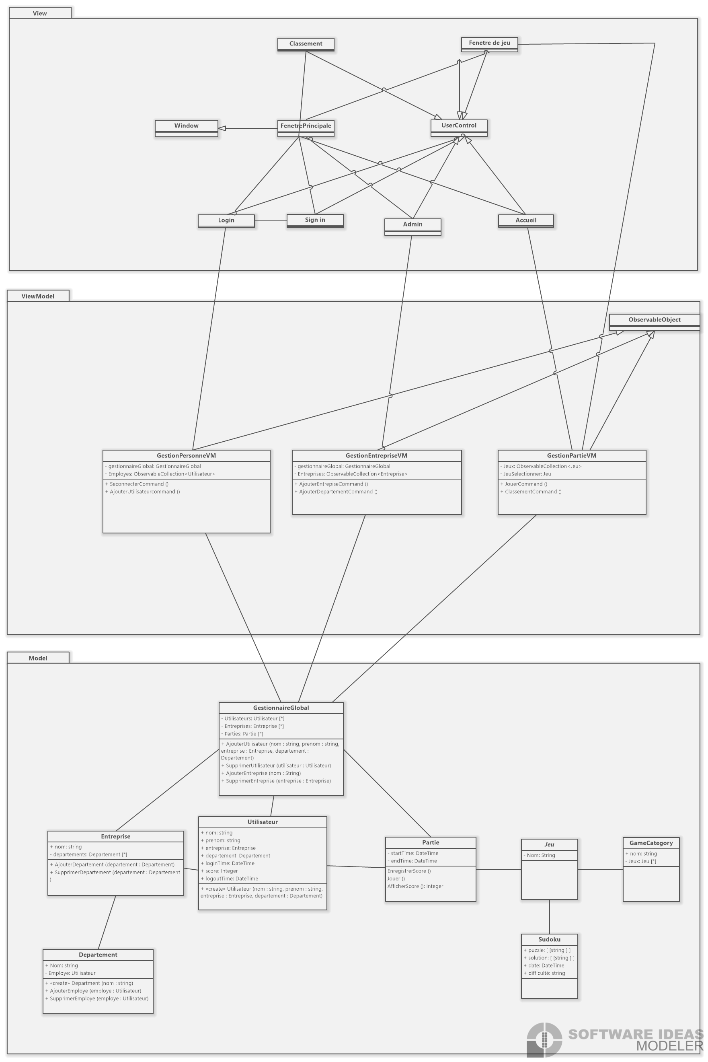

Diagramme de séquences
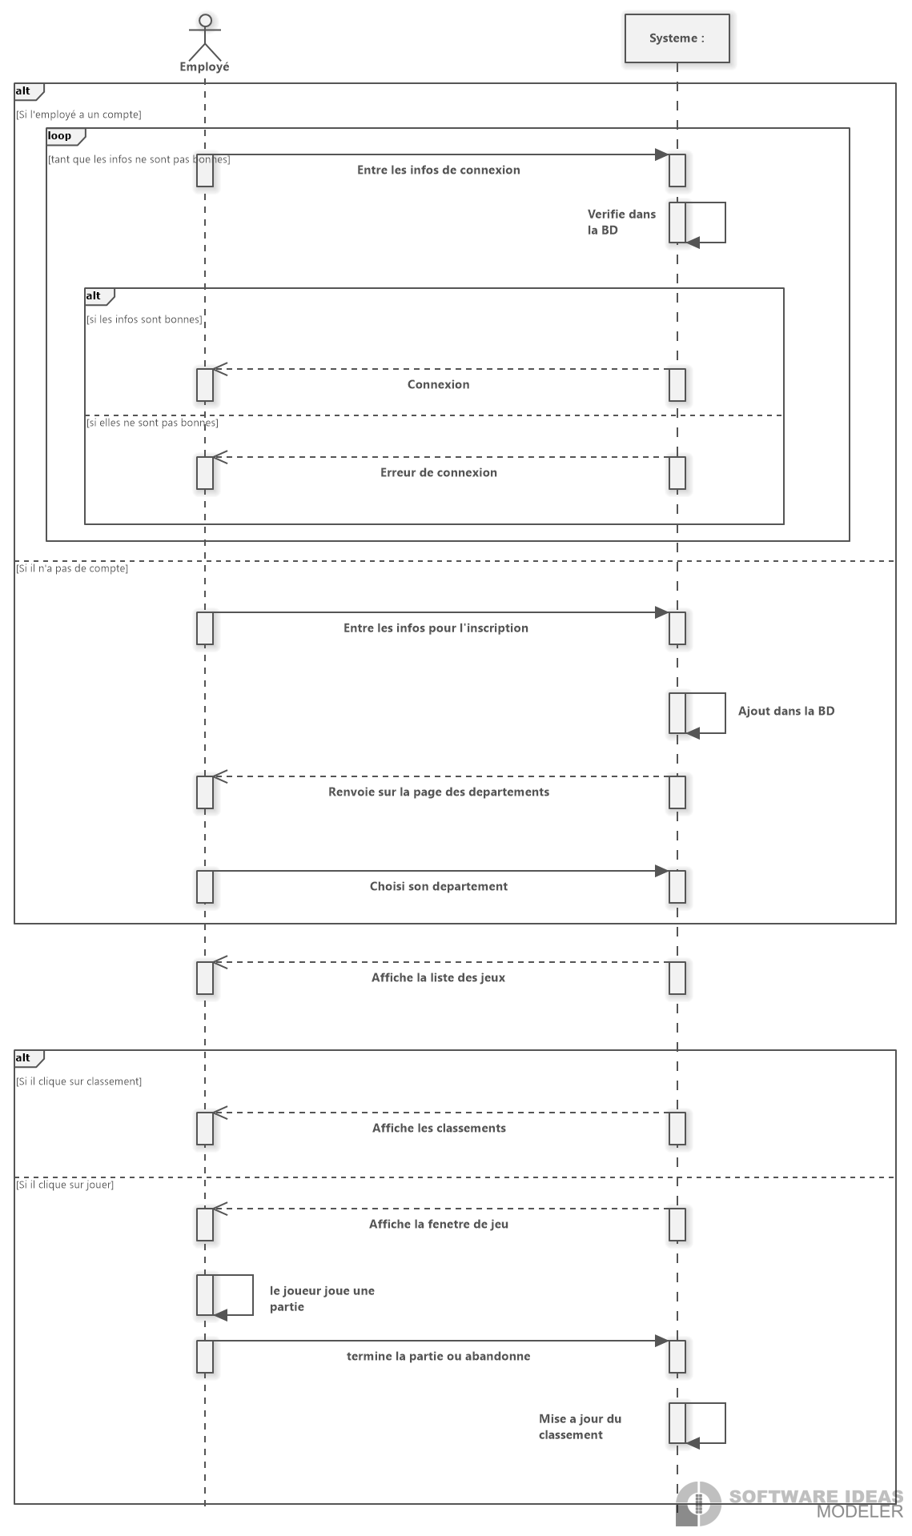

Diagramme de modules

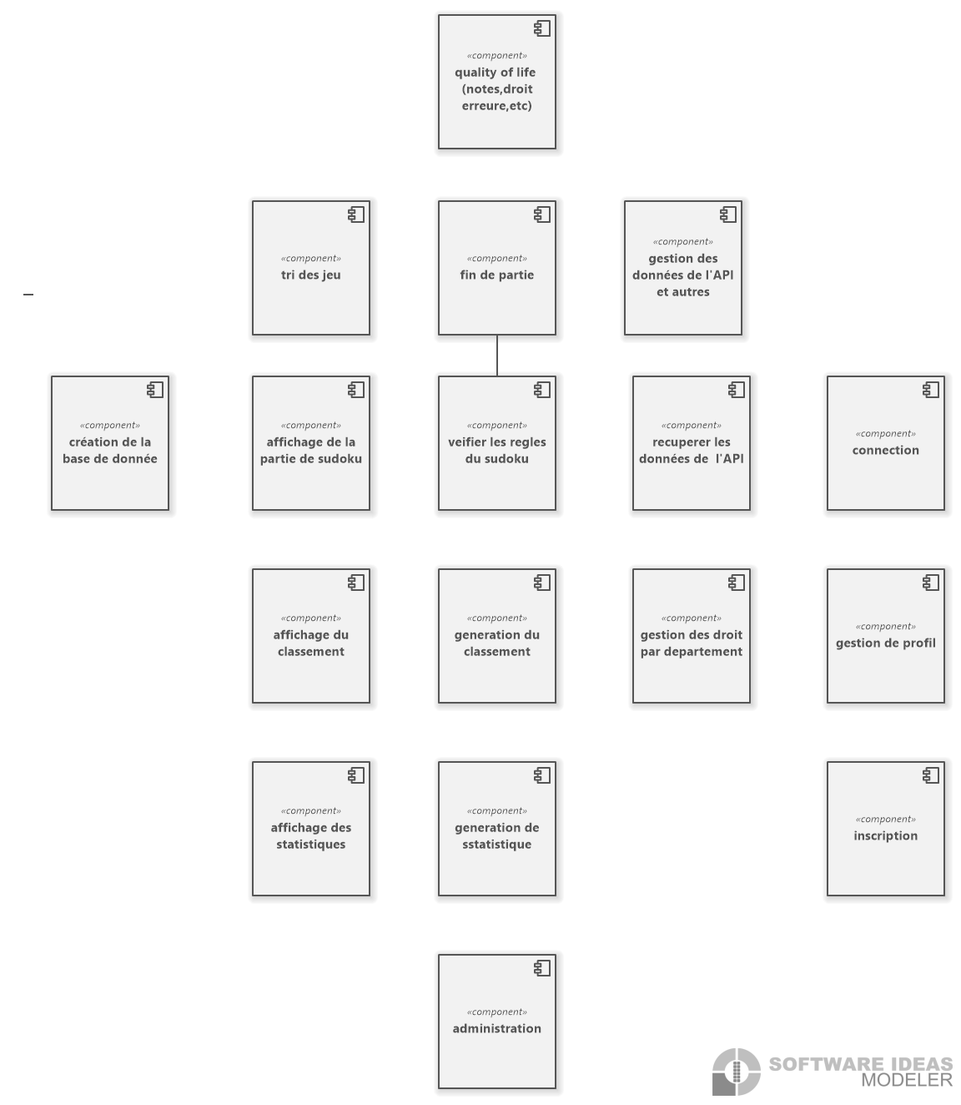

Modélisation de la base de données
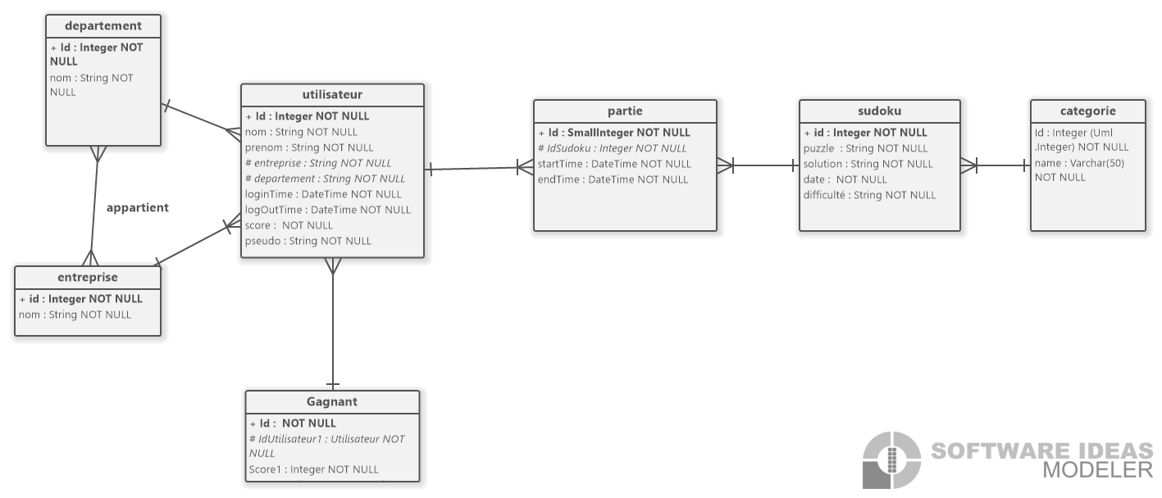

Maquettes
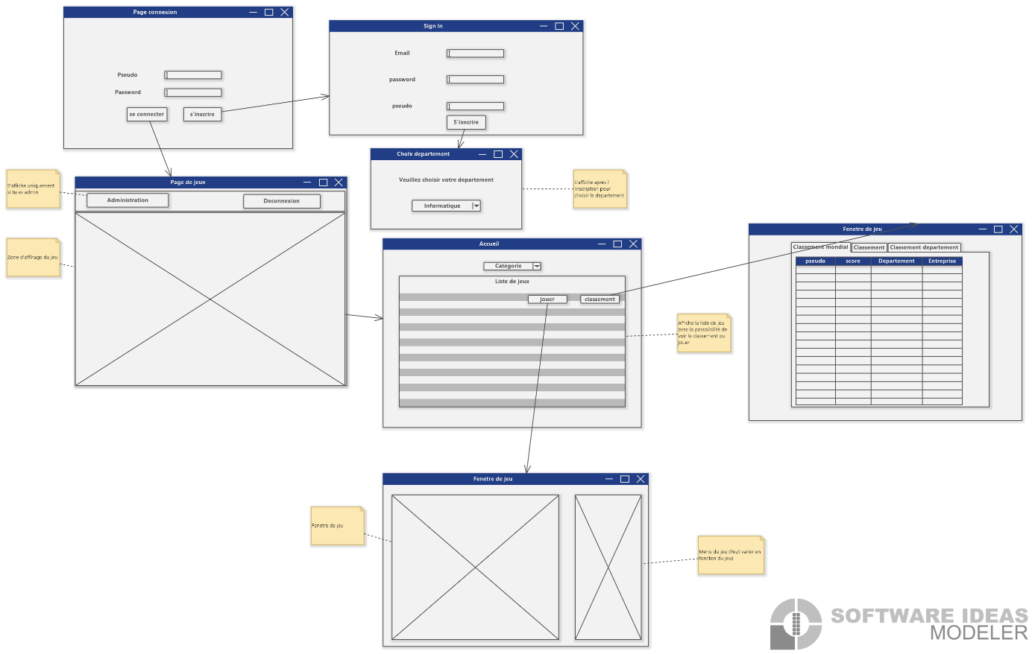

Plan de test
# | Description | Préconditions | Scénario | Résultats attendus
1 | Saisie des données | - Aucunes | 1. L’utilisateur entre ses informations de connexion. | 1. Ouvre la fenêtre de liste de jeux.
2 | Saisie des données incorrectes | - Aucunes | 1. L’utilisateur rentre des mauvaises infos de connexion | 1. Ouvre un pop-up d’erreur de connexion
3 | L’utilisateur accède à l’historique | - L’utilisateur doit être un admin | 1. Cliquer sur le bouton administration | 1. Ouvre la page d’administration
4 | L’utilisateur essaye d’accéder à l’historique | - Aucune | 1. Clique sur le bouton administration | 1. Ouvre un pop-up d’erreur de non autorisation
5 | L’utilisateur essaye de se déconnecter | - Doit être connecté | - Clique sur le bouton déconnexion | - Ouvre une pop de confirmation de déconnexion  - Confirme la déconnexion  - Redirigé sur la page de connexion
6 | L’utilisateur lance une partie | - La liste de jeux doit être affichée | 1. L’utilisateur clique sur le bouton jouer | 1. Lance la partie
7 | L’utilisateur accède au classement | - La liste de jeux doit être affichée | 1.L’utilisateur clique sur le bouton classement | 1. Affiche les classements du jeu sélectionné
8 | L’utilisateur termine une partie | - Partie en cours | 1. L’utilisateur termine le jeu ou abandonne | 1. Met à jour le classement
9 | Après une journée | - Aucune | 1.Sauvegarde automatique des classement | Mise à jour de l’historique et réinitialisation du classement

Lien vers git : A25_420-E80-CH_Projet_2_S4_Lina_Tanguy_Jordy_Jorel

